Grupo: Freddy Da Paz Ilha, Maurício Dorneles Caldeira Balboni

O documento a seguir irá apresentar o relatório de um trabalho da disciplina de Conceitos de Linguagens de Programação da UFPEL, o trabalho tem como objetivo resolver o problema das N-Rainhas o qual consiste em posicionar n rainhas em um tabuleiro nxn tal que nenhuma se cruze nem em linha, nem coluna e nem nas diagonais.

Nesse Relatório será apresentado o código comentado, e gráficos de tempo de execução das implementações conforme o número de threads usadas.

O Código mostrado a seguir foi o utilizado para a realização dos testes:

#include <stdio.h>  
#include <stdlib.h>  
#include <time.h>  
#include <omp.h>  
  
#define QUEEN 7  
#define EMPTY 0  
  
int menor = 999;  
int main(int argc, char* argv[])  
{  
 omp_lock_t writelock;  
 int nthreads,tid,boardSize,i,j,k,g,w,linhaAcima,wrongMove,aux,aux1=0;  
 if (argc == 1)  
 {/*Se nenhum valor foi passado o valor default é 4*/  
 boardSize = 4;  
 }  
 else  
 {/*Se o valor passado for menor que 4 não existe solução para o problema*/  
 if (atoi(argv[1]) < 4)  
 {  
 printf("Não pode ser um numero menor que 4\n");  
 return 0;  
 }  
 boardSize = atoi(argv[1]); //Tamanho recebe o valor passado por parametro  
 }  
   
 wrongMove = 0; // Essa variavel é utilizada pra ver, se é possivel ter uma rainha ali ou não, 0 para sim, 1 para não.  
 aux = 0; // Essa variavel é utilizada depois para verificar as rainhas da linha anterior  
 int board [boardSize][boardSize];  
   
 for (i = 0; i < boardSize; i++)  
 {  
 for (j = 0; j < boardSize; j++)  
 {  
 board[i][j] = EMPTY; // Preenche a matriz do tabuleiro  
 }  
 }  
 j=0;  
 omp_init_lock(&writelock); // A init no Lock   
 {  
 for (i = 0; i < boardSize; i++)   
 {/*For percorrendo as linhas*/  
 #pragma omp parallel for firstprivate(wrongMove,k,linhaAcima,i,nthreads, tid)  
 for (j=aux1; j < boardSize; j++)  
 {/*As variaveis 'wrongMove', 'k', 'linhaAcima' e 'i' são firstprivate para cada thread ter a sua copia e não interferir com a outra*/  
 /*For paralelo para cada thread pegar uma posição e testar se a rainhas colidindo acima*/  
 linhaAcima = i-1; //Verifica a linha anterior da matriz  
 k = 1;   
 wrongMove = 0;  
  
 while(linhaAcima != -1) /*Teste para conferir se há outra rainha acima ou nas diagonais*/  
 {  
 if (j-k < 0)  
 {  
 if(board[linhaAcima][j] == QUEEN || board[linhaAcima][j+k] == QUEEN)  
 {  
 wrongMove = 1;  
 }  
 }  
 else if (j+k > boardSize-1)  
 {  
 if(board[linhaAcima][j] == QUEEN || board[linhaAcima][j-k] == QUEEN)  
 {  
 wrongMove = 1;  
 }  
 }  
 else if (j+k > boardSize-1 || j-k < 0)  
 {  
 if(board[linhaAcima][j] == QUEEN || board[linhaAcima][j-k] == QUEEN)  
 {  
 wrongMove = 1;  
 }  
 }  
 else  
 {  
 if(board[linhaAcima][j] == QUEEN || board[linhaAcima][j-k] == QUEEN || board[linhaAcima][j+k] == QUEEN)  
 {  
 wrongMove = 1;  
 }  
 }  
   
 k++;  
 linhaAcima--;  
 if(wrongMove == 1)  
 linhaAcima = -1;  
 }  
 omp_set_lock(&writelock); // LOck para poder escrever sem dar condição de corrida  
 if (wrongMove == 0)  
 {  
 if (j < menor)  
 {   
 menor = j; // Coloca a menor posição da linha para se colocar uma rainha  
 }  
 else{  
  
 }  
 }  
 omp_unset_lock(&writelock); //FIm do lock  
   
 }  
   
 #pragma omp master  
 {  
 if (menor < boardSize) //Verifica se tem alguma posição valida para por a rainha  
 {  
 board[i][menor] = QUEEN; // Coloca a Rainha na menor posição valida   
 menor = 999; // seta o valor menor garnde, para fazer a proxima iteração  
 aux1=0; // Novo valor do J  
 }  
 else  
 { // SE entrou aqui é pq nao tem nenhuma posição valida para por a rainha  
 aux = i-1; // VAi para a linha de cima   
 for (g = 0; g < boardSize; g++) // Procura a Posição que tem uma rainha   
 {  
 if (board[aux][g] == QUEEN) // Se achou a rainha, entao tira ela e seta como vazio  
 {  
 board[aux][g] = EMPTY;  
 aux1 = g+1; /* Posição que o j deve continuar pra pegar a proxima rainha*/  
 i -= 2; // Vai para a linha anterior.  
 g = boardSize+1;  
 }  
 }   
 }  
 }  
 }  
 }  
 /*Resultado*/  
 // for (i = 0; i < boardSize; i++)  
 // {  
 // for (j = 0; j < boardSize; j++)  
 // {  
 // printf(" %d ", board[i][j]);  
 // }  
 // printf("\n");  
 // }  
}

A seguir será apresentado quatro gráficos com a média de tempo de execução dos resultados de cada thread pelo número de entradas(N) de cada tabuleiro(NxN), foram obtidos 10 amostras para cada teste.

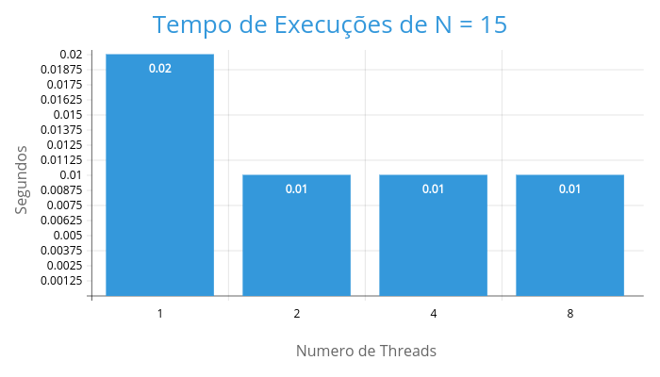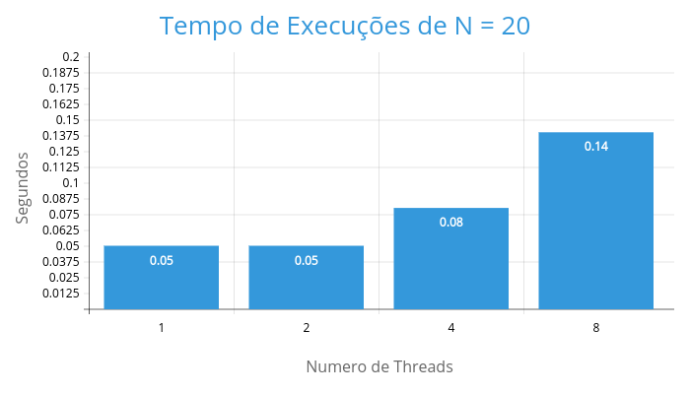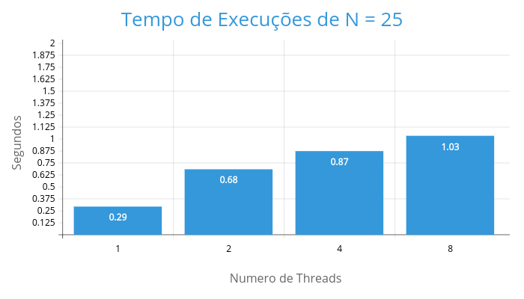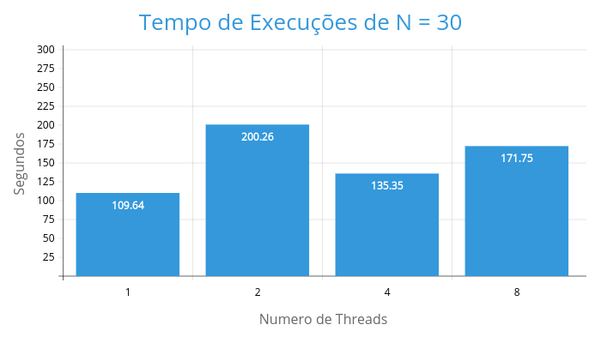

Comando usados para a realização dos testes

export OMP_NUM_THREADS=’NThreds’

gcc -pg -o ‘teste’ -O0 -fopenmp ‘nometrabalho.c’

./’teste’ ‘N’

gprof -b ‘teste’ gmon.out